2018届高三年级10月学情调研
化学试卷
可能用到的相对原子质量：H 1 C 12 N 14 O 16 Sr 88
单项选择题：本题包括10小题，每小题2分，共计20分，每小题只有一个选项符合题意。
1．下列关于化学与生产、生活的认识正确的是
A. 绿色食品就是不使用化肥农药，不含任何化学物质的食品
B. 蔬菜表面洒少许福尔马林，可保鲜和消毒
C. 合理开发利用可燃冰(固态甲烷水合物），有助于缓解能源紧缺的状况
D. 用Ba(OH)₂处理含Cu²⁺的废水，可消除水中重金属离子的污染
2．下列有关化学用语表示正确的是
A．中子数为20的氯原子：Cl B．S的结构示意图：
C．CaO₂的电子式： D．葡萄糖的结构简式：C₆H₁₂O₆
3．下列物质的性质与用途具有对应关系的是
A.氢氟酸显弱酸性，可用于雕刻玻璃
B.Na₂SiO₃易溶于水，可用作木材防火剂
C.FeCl₃溶液能与Cu反应，可用作铜制线路板的蚀刻剂
D.明矾溶于水生成氢氧化铝胶体，起消毒杀菌的作用
4．下列实验装置应用于铜与浓硫酸反应制取二氧化硫和硫酸铜晶体，能达到实验目的的是
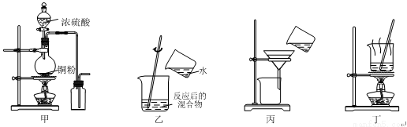
A. 用图甲装置制取并收集二氧化硫
B. 用图乙装置向反应后的混合物中加水稀释
C. 用图丙装置过滤出稀释后混合物中的不溶物
D. 用图丁装置将硫酸铜溶液蒸发浓缩后冷却结晶
5．X、Y、Z、W是原子序数依次增大的四种短周期主族元素。Y、Z同周期且相邻，X、W同主族且与Y处于不同周期，Y、Z原子的电子数总和与X、W原子的电子数总和之比为5∶4 。下列说法正确的是
A．化合物WY₃中只含有离子键
B．Y的简单气态氢化物的沸点比Z的低
C．原子半径：r(W)＞r(Z)＞r(Y)＞r(X)
D．由X、Z组成的化合物与由Z、W组成的化合物只能发生化合反应
6．下列指定反应的离子方程式正确的是
A.电解饱和食盐水获取烧碱和氯气: 2Cl–+2H₂O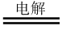H₂↑+ Cl₂↑+2OH –
B. Na₂SiO₃溶液中加入盐酸：Na₂SiO₃ +2H⁺ = H₂SiO₃↓+2Na⁺
C.AgCl悬浊液中加入KI溶液得到黄色沉淀：Ag⁺ + I⁻ = AgI↓
D.向碳酸氢钙溶液中加入过量NaOH溶液：Ca²⁺+OH⁻ + HCO₃⁻ = CaCO₃↓+H₂O
7．给定条件下，下列选项中所示的物质间转化均能一步实现的是
A．
B．
C．
D．
8．现代火法炼锌过程中发生了以下三个主要反应。下列说法正确的是
①2ZnS(s) + 3O₂(g)=2ZnO(s)+2SO₂(g) △H₁=a kJ • mol⁻¹
② 2C(s) +O₂(g)=2CO(g) △H₂=b kJ • mol⁻¹
③ ZnO(s) +CO(g)=Zn(g) +CO₂(g) △H₃=c kJ • mol⁻¹
A.以上三个反应中，只有①是放热反应
B.反应②的作用是仅为反应③提供还原剂
C.反应ZnS(s)+C(s)+2O₂(g)=Zn(g)+SO₂(g)+CO₂(g)的△H= kJ • mol⁻¹
D.用这种方法得到的是纯净的锌单质
9．常温下，下列各组离子一定能在指定溶液中大量共存的是
A. c(I－)=0.lmol·L⁻¹的溶液中：Na⁺、Mg²⁺、ClO－、SO₄²⁻
B. 使甲基橙变红色的溶液中：K⁺、NH₄⁺、HCO₃－、Cl－
C. 无色透明的溶液中：Al³⁺、Cu²⁺、SO₄²⁻、Cl－
D. 由水电离产生的c(OH－)=l×10⁻¹⁰mol·L⁻¹的溶液中：Ba^{2＋}、K⁺、NO₃－、Br－
10．下列图示与对应的叙述相符的
甲 乙 丙 丁
A．图甲中阴影部分的面积表示v(正)与v (逆)的差值
B．图乙表示溶液中含铝微粒浓度随pH变化曲线，a点所示溶液中存在大量AlO
C. 图丙表示一定条件下的合成氨反应中，NH₃的平衡体积分数随H₂起始体积分数（N₂的起始量恒定）的变化，图中a点N₂的转化率小于b点
D. 图丁表示同一温度下，在不同容积的容器中进行反应2BaO₂(s)2BaO(s)+O₂(g),，O₂的平衡浓度与容器容积的关系
不定项选择题：本题包括5小题，每小题4分，共计20分。每小题只有一个或两个选项符合理意。若正确答案只包括一个选项，多选时，该题得0分；若正确答案包括两个选项时，只选一个且正确的得2分，选两个且都正确的得满分，但只要选错一个，该小题就得0分，
11．化合物C是制备液晶材料的中间体之一，它可由A和B在一定条件下制得
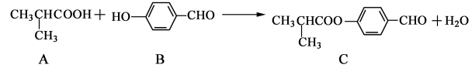
下列说法正确的是
A．在A分子中含有1个手性碳原子
B．可以用酸性KMnO₄溶液检验B中是否含有醛基
C．1molC分子最多可与4molH₂发生加成反应
D．C可发生加成反应、取代反应、氧化反应、消去反应
12．下列有关说法正确的是
A. 25℃时，pH=4.5的硫酸溶液中c(H⁺)是pH=5.5的磷酸中c(H⁺)的10倍
B. 因为合金在潮湿的空气中易形成原电池，所以合金的耐腐蚀性都较差
C.足量的H₂O与6.72LNO₂反应，转移的电子数为0.2×6.02×10²³
D. 常温下，2NO(g)+O₂(g)2NO₂(g)能够自发进行，则该反应的△H<0
13．下列设计的实验方案能达到实验目的的是
A. 制备Fe(OH)₂：用图1所示装置，向试管中加入NaOH溶液，振荡
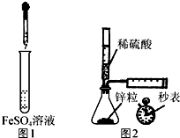
B .测定H₂的生成速率：用图2所示装置，制取一定体积的H₂ ，记录时间
C. 除去苯中少量苯酚：向苯和苯酚的混合液中加入浓溴水，过滤
D. 检验淀粉是否完全水解：取少量水解液于试管中，加入过量氢氧化钠溶液和新制Cu(OH)₂悬浊液，加热至沸腾，看是否有砖红色沉淀生成
14．25℃时，下列有关溶液中微粒的物质的量浓度关系正确的是
A．0.1 mol·L^{－1} (NH₄)₂Fe(SO₄)₂溶液中：c(SO₄^{2－})＞c(NH₄⁺)＞c(Fe²⁺)＞c(H⁺)
B．pH＝11的氨水和pH＝3的盐酸溶液等体积混合，所得溶液中：
c(Cl－)＞c(NH₄⁺)＞c(OH－)＞c(H⁺)
C．在0.1 mol·L^{－1} Na₂CO₃溶液中：2c(Na⁺)＝c(CO)＋c(HCO)＋c(H₂CO₃)
D．0.1 mol·L^{－1}的醋酸钠溶液20 mL与0.1 mol·L^{－1}盐酸10 mL混合后溶液显酸性：
c(CH₃COO－)＞c(Cl－)＞c(CH₃COOH)＞c(H⁺)
15．—定温度下，在三个等体积的恒容密闭容器中，反应2CO₂(g)+6H₂(g)C₂H₅OH(g)+3H₂O(g)达平衡，下列说法正确的是
容器 | 温度/K | 物质的起始浓度(mol/L) |  |  |  | 物质的平衡浓度(mol/L)
容器 | 温度/K | CO₂(g) | H₂(g) | C₂H₅OH(g) | H₂O(g) | C₂H₅OH(g)
甲 | 500 | 0.20 | 0.60 | 0 | 0 | 0.083
乙 | 500 | 0.40 | 1.20 | 0 | 0
丙 | 600 | 0 | 0 | 0.10 | 0.30 | 0.039
A. 该反应正反应为吸热反应
B. 达平衡时，甲、乙容器内：2c(CO₂，甲)<c(CO₂，乙)
C . 达平衡时，容器甲中的逆反应速率比容器乙中的小
D. 达平衡时，转化率：a(CO₂，甲)+a(C₂H₅OH，丙)>1

非选择题
16．(12分)SnSO₄是一种重要的硫酸盐。其制备路线如下：
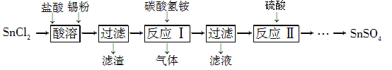
（1）酸溶操作时先加入盐酸溶解，再加入适量锡粉。SnCl₂用盐酸而不用水溶解的原因是_ _。加入锡粉的主要目的是 。
（2）写出反应Ⅰ（Sn^{2＋}的产物为SnO）的化学方程式 。
该步操作温度需要控制在75 ℃以下的原因是 。
（3）写出滤液的主要成分的一种用途 。
（4）已知SnSO₄的溶解度随温度升高而增大。从反应Ⅱ的反应液中获得SnSO₄晶体的方法是 ，过滤、洗涤、干燥。
17．（15分）福酚美克是一种影响机体免疫力功能的药物，可通过以下方法合成：
⑴ B中的含氧官能团有 和 （填名称）。
⑵ C→D的转化属于 反应（填反应类型）。
⑶ 上述流程中设计A→B步骤的目的是 。
⑷ A的一种同分异构体X满足下列条件：
Ⅰ．X分子有中4种不同化学环境的氢。
Ⅱ．X能与FeCl₃溶液发生显色反应。
Ⅲ．1mol X最多能与4 mol NaOH发生反应。
写出该同分异构体的结构简式： 。
（5）已知：--------→＋R₃CHO，根据已有知识并结合相关信息，写出以为原料制备的合成路线流程图（无机试剂任用）。
合成路线流程图示例如下：
18．（12分）高纯硝酸锶[化学式：Sr(NO₃)₂]用于制造信号灯、光学玻璃等。
Ⅰ．工业级硝酸锶中常含有硝酸钙、硝酸钡等杂质，其中硝酸钙可溶于浓硝酸，而硝酸锶、硝酸钡不溶于浓硝酸。提纯硝酸锶的实验步骤如下：
①取含杂质的硝酸锶样品，向其中加入浓HNO₃溶解，搅拌。
②过滤，并用浓HNO₃洗涤滤渣。
③将滤渣溶于水中，加略过量铬酸使Ba²⁺沉淀，静置后加入肼（N₂H₄）将过量铬酸还原，调节pH至7～8，过滤。
④将滤液用硝酸调节pH至2～3，蒸发浓缩，冷却结晶，过滤，洗涤。
⑤将得到的Sr(NO₃)₂·2H₂O晶体在100 ℃条件下干燥，得到高纯硝酸锶。
（1）步骤②用浓HNO₃洗涤滤渣的目的是 。
（2）步骤③中肼（N₂H₄）将过量铬酸（有效成分可视为CrO₃）还原为Cr³⁺，同时产生一种无色无味的气体，写出该反应的离子方程式 。
（3）肼具有很好的还原性，且氧化产物无污染，故可用于除去锅炉等设备供水中的溶解氧等，除去100L锅炉水（含氧气8g/L）的溶解氧，需要肼的质量为 。
Ⅱ．Sr(NO₃)₂受热易分解，生成Sr(NO₂)₂和O₂；在500 ℃时Sr(NO₂)₂进一步分解生成SrO及氮氧化物。取一定质量含Sr(NO₂)₂的Sr(NO₃)₂样品，加热至完全分解，得到5.20 g SrO固体和5.08 g混合气体。计算该样品中Sr(NO₃)₂的质量分数（写出计算过程）精确到0.01）。
19．（15分）利用硫酸渣(主要含Fe₂O₃、SiO₂、Al₂O₃、MgO等杂质)制备氧化铁的工艺流程如下：
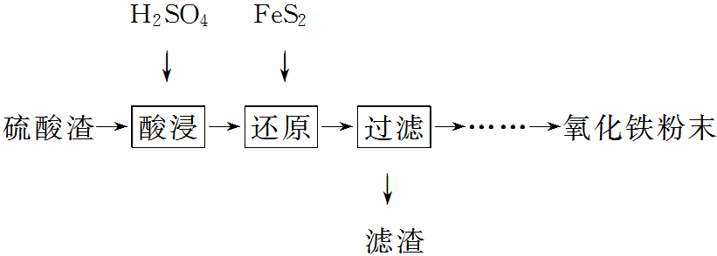
（1）“酸浸”中硫酸要适当过量，目的是：① 。②抑制Fe^{3＋}的水解。
（2）“还原”是将Fe^{3＋}转化为Fe^{2＋}，同时FeS₂被氧化为SO₄²⁻，该反应的离子方程式为
。
（3）为测定“酸浸”步骤后溶液中Fe^{3＋}的量，以控制加入FeS₂的量。实验步骤为准确量取一定体积的酸浸后的溶液于锥形瓶中，加入HCl、稍过量SnCl₂，再加HgCl₂除去过量的SnCl₂，以二苯胺磺酸钠为指示剂，用K₂Cr₂O₇标准溶液滴定，有关反应方程式如下：
2Fe^{3＋}＋Sn^{2＋}＋6Cl－===2Fe^{2＋}＋SnCl₆²⁻ Sn^{2＋}＋4Cl－＋2HgCl₂=== SnCl₆²⁻＋Hg₂Cl₂↓
6Fe^{2＋}＋Cr₂O₇²⁻＋14H＋===6Fe^{3＋}＋2Cr^{3＋}＋7H₂O
①若SnCl₂不足量，则测定的Fe^{3＋}量 (填“偏高”、“偏低”或“不变”，下同)
②若不加HgCl₂，则测定的Fe^{3＋}量 。
（4）①可选用 (填试剂)检验滤液中含有的Fe^{3＋}。产生Fe^{3＋}的原因是
(用离子方程式表示)。
②已知部分阳离子以氢氧化物形式沉淀时溶液的pH见下表：
沉淀物 | Fe(OH)₃ | Al(OH)₃ | Fe(OH)₂ | Mg(OH)₂ | Mn(OH)₂
开始沉淀 | 2.7 | 3.8 | 7.5 | 9.4 | 8.3
完全沉淀 | 3.2 | 5.2 | 9.7 | 12.4 | 9.8
实验可选用的试剂有：稀HNO₃、Ba(NO₃)₂溶液、酸性KMnO₄溶液、NaOH溶液，要求制备过程中不产生有毒气体。
请完成由“过滤”后的溶液模拟制备氧化铁的实验步骤：
a．氧化： ；
b．沉淀： ；c．过滤，洗涤； d．烘干，研磨。
20．（14分）氮的化合物合成、应用及氮的固定一直是科学研究的热点。
（1）以CO₂与NH₃为原料合成化肥尿素的主要反应如下：
①2NH₃(g)＋CO₂(g)＝NH₂CO₂NH₄(s)；ΔH＝－159.47 kJ·mol^{－1}
②NH₂CO₂NH₄(s)＝CO(NH₂)₂(s)＋H₂O(g)；ΔH＝a kJ·mol^{－1}
③2NH₃(g)＋CO₂(g)＝CO(NH₂)₂(s)＋H₂O(g)；ΔH＝－86.98 kJ·mol^{－1}
则a为 。
（2）反应2NH₃(g)＋CO₂(g)CO(NH₂)₂(l)＋H₂O(g) 在合成塔中进行。下图1中Ⅰ、Ⅱ、Ⅲ三条曲线为合成塔中按不同氨碳比 [n(NH₃)/n(CO₂)]和水碳比[n(H₂O)/n(CO₂)]投料时二氧化碳转化率的情况。

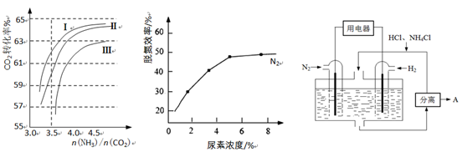
图1 图2 图3
①曲线Ⅰ、Ⅱ、Ⅲ水碳比的数值分别为：
A. 0.6～0.7 B. 1～1.1 C. 1.5～1.61
生产中应选用水碳比的数值为 （选填序号）。
②生产中氨碳比宜控制在4.0左右，而不是4.5的原因可能是 。
（3）尿素可用于湿法烟气脱氮工艺，其反应原理为：
NO＋NO₂＋H₂O＝2HNO₂ 2HNO₂＋CO(NH₂)₂＝2N₂↑＋CO₂↑＋3H₂O。
①当烟气中NO、NO₂按上述反应中系数比时脱氮效果最佳。若烟气中V(NO)∶V(NO₂)＝5∶1时，可通入一定量的空气，同温同压下，V(空气)∶V(NO)＝ （空气中氧气的体积含量大约为20%）。
②图2是尿素含量对脱氮效率的影响，从经济因素上考虑，一般选择尿素浓度约为
%。
（4）图3表示使用新型电极材料，以N₂、H₂为电极反应物，以HCl－NH₄Cl为电解质溶液制造出既能提供能量，同时又能实现氮固定的新型燃料电池。请写出该电池的正极反应式 。生产中可分离出的物质A的化学式为 。
21．（12分）氮元素可以形成许多化合物，在我们生活生产中有广泛的应用。
（1）与NF₃分子互为等电子体的分子为 。
（2）铁和氨气在640℃可发生置换反应，产物之一的晶胞结构见图甲。
写出Fe³⁺的基态电子排布式 。
写出该反应的化学方程式： 。
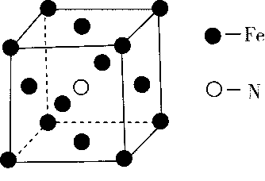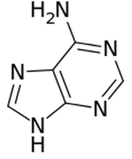
甲 乙 丙
（3）维生素B4结构如图乙，则1mol维生素B4分子中含有σ键的数目为_____ ____mol。
（4）配合物丙的结构见图，丙中含有 （填序号）；
a．极性共价键 b．非极性共价键 c．配位键 d．氢键
丙中碳原子的杂化方式有 。

2018届高三年级10月学情调研
化学参考答案
1.C 2.B 3.C 4.D 5.B 6.A 7.B 8.C 9.D 10.C 11.C 12.AD 13.B 14.AD 15.CD
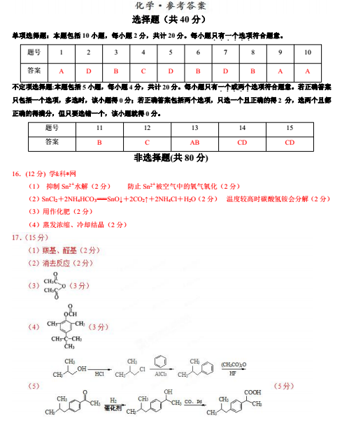
17．（15分）⑴ 醚键 酯基（各2分） ⑵ 氧化 （2分）
⑶保护酚羟基，使之不被氧化（2分）
⑷ (或)（写一个即给分，但表达不准确不给分）（2分）
⑸
18.Ⅰ （5分）
(1)除去Ca²⁺等杂质，减少硝酸锶的溶解损失（2分）
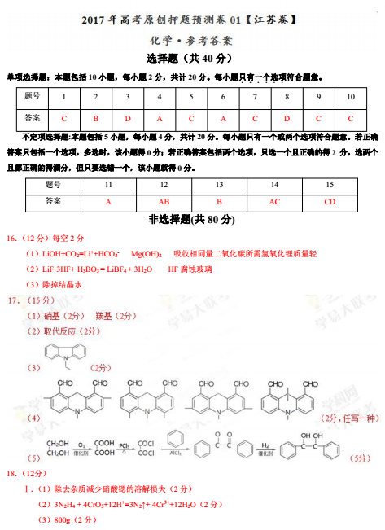
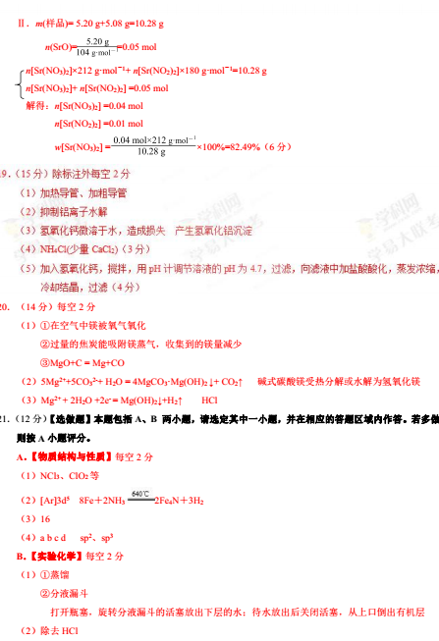
19．（15分）
(1) 提高铁的浸出率（气体如：提高利用硫酸渣的利用率等类似答案均给分）（2分）
(2)14Fe^{3＋}＋FeS₂＋8H₂O===15Fe^{2＋}＋2SO＋16H＋（2分）
(3)①偏低 （2分）②偏高（2分）
(4)①KSCN溶液(或苯酚溶液) （1分）
4Fe^{2＋}＋O₂＋4H＋===4Fe^{3＋}＋2H₂O（2分）
②a．向溶液中加入过量的酸性高锰酸钾溶液，搅拌（2分）
b．滴加NaOH溶液，调节溶液pH为3.2～3.8（2分）
20．（14分，每空2分）
（1）＋72.49
（2）①A
②氨碳比在4.5时，NH₃的量增大较多，而CO₂的转化率增加不大，提高了生产成本
（3）①1∶1（2分） ②5（±0.2）% （2分）
（4）N₂＋6e—＋8H⁺＝2NH₄⁺（2分） NH₄Cl（2分）
21. （每空2分）（1）NCl₃、PCl₃等

